|  |  |  |
| --- | --- | --- |
|  |  |  |
| МИНОБРНАУКИ РОССИИ | | |
| Федеральное государственное бюджетное образовательное учреждение  высшего образования  **«МИРЭА – Российский технологический университет»**  **РТУ МИРЭА** | | |

Институт Информационных технологий

Кафедра Математического обеспечения и стандартизации информационных технологий

**Отчет по практической работе №6**

по дисциплине «Технологические основы Интернета вещей»

|  |  |
| --- | --- |
| **Выполнил:**  Студенты группыИВБО-01-22 |  |
| **Проверил:** | Синицын Иван Васильевич. |

2024 г.

СОДЕРЖАНИЕ

2 ПРАКТИЧЕСКАЯ РАБОТА №6 - ОСНОВЫ РАБОТЫ С ПРОТОКОЛОМ MQTT. БРОКЕРАЖ СООБЩЕНИЙ 6

2.1 Задание на практическую работу 6

2.2 Выполнение практической работы 6

ВЫВОД 17

# 1 ПРАКТИЧЕСКАЯ РАБОТА №6 - ОСНОВЫ РАБОТЫ С ПРОТОКОЛОМ MQTT. БРОКЕРАЖ СООБЩЕНИЙ

## 1.1 Задание на практическую работу

1. Подключитесь к консоли WirenBoard по протоколу SSH. Для этого используйте SSH-клиент PuTTy (в данной работе через консоль).
2. При помощи улиты mosquitto_sub подпишитесь на сообщения нескольких датчиков стенда, согласно варианту (4 вариант): Датчик движения устройства WB-MSW v.3 (5); 2. Датчик температуры устройства WB-MS v.2 (12).
3. Включите или измените поведение устройств посредством отправки сообщение в соответствующий топик согласно вариантам (4 вариант): . Включите индикатор 26 подачи воды; Включите и измените уровень громкости звукового сигнала.

## 1.2 Выполнение практической работы

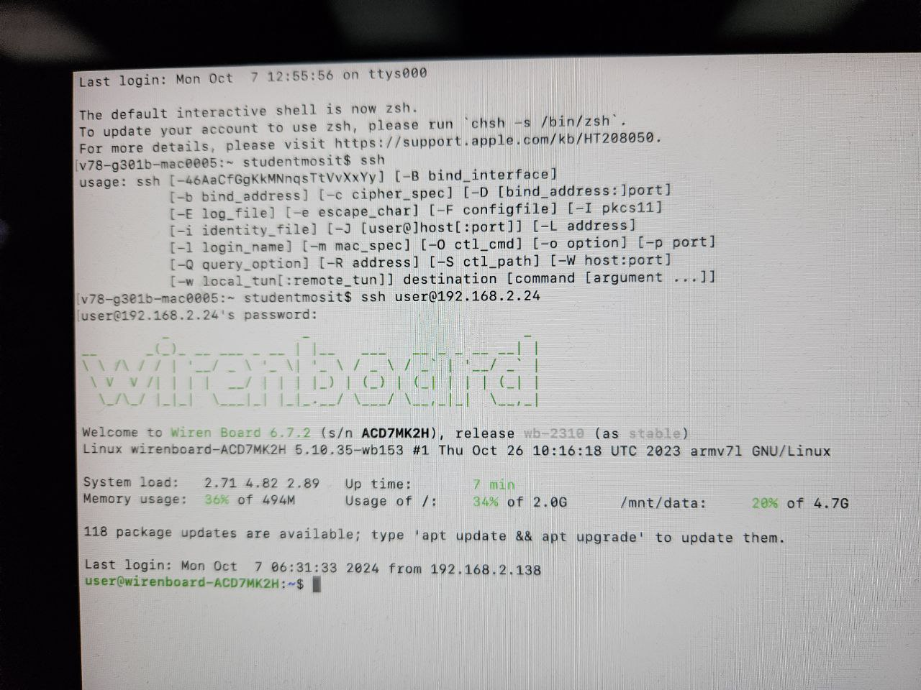

Рисунок 1.1 – Подключение к устройству через консоль по SSH

В данном случае мы подключились по порту 22 через пользователя root на устройство с адресом 192.168.2.138.

За чтение сигналов с устройства отвечает команда mosquitto_sub -t '/devices/<Имя устройства>/controls/<Идентификатор датчика>' -v.

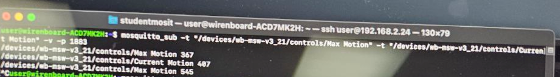

Рисунок 1.2 – Получение сообщение с датчика устройства измерения CO2

Устройство с номером WB-MSW-3_v21 – настенный комбинированный датчик и показания с датчика, фиксирующего движение.



Рисунок 1.3 – Получение сигнала с кнопки тревоги

WB-MWAC_68 – модуль учета водопотребления и контроля протечек и показания датчика, фиксирующего активацию кнопки тревоги.

# ВЫВОД

В данных практических работах были более подробны изучены датчики и измерительные устройства, так же возможности взаимодействия с устройством через командую строку ПК по протоколу SSH.Создание сценариев для мониторинга данных на языке Python, используя протокол MQTT. Сценарии выполнялись при взаимодействии со стендом как физически, так и через веб-интерфейс.